Vedtekter for skolefritidsordningen

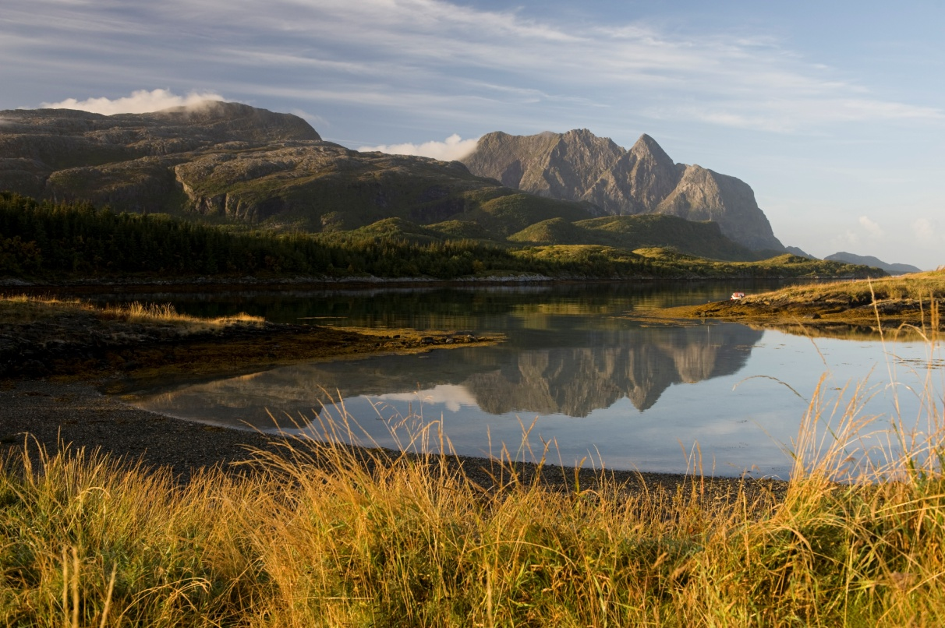
Foto: Erlend Haarberg

i

Dønna kommune

Vedtatt i kommunestyret 5.11.2019
Revidert 14.8.2023
Innholdsfortegnelse
1.0 Mål 3
2.0 Eieforhold og styring 3
2.1 Forvaltning 3
2.2 Faglig og administrativt ansvar 3
3.0 Opptaksmyndighet 3
4 Opptaksperiode og oppsigelse 3
5 Foreldrebetaling 4
5.1 Betalingssatser 4
5.2 Oppsigelse av SFO-plass 4
5.3 Kjøp av enkeltdager 4
6 Åpningstider 4
6.1 Ikke fratrekk ved uttak av ferie på andre tidspunkt 5
7 Leke - oppholdsareal 5
8 Bemanning og ledelse 5
9 Taushetsplikt 5
10 Politiattest 5
11 Forsikring 5
12 Generelle bestemmelser 5
13 Ikrafttredelse 5

Mål
SFO skal være en trygg oppholdsplass for barna utover skoletiden, gi barna omsorg og tilsyn, legge til rette for lek, kultur- og fritidsaktiviteter og være tilpasset barnas og foreldrenes behov.

Eieforhold og styring
Skolefritidsordningen eies og drives av Dønna kommune etter de retningslinjer som er vedtatt av Kommunestyret og § 13.7 i Opplæringslova med forskrifter.

2.1 Forvaltning
Skolefritidsordningen er lokalisert til Dønna barne- og ungdomsskole og Løkta oppvekstsenter. Formannskapet har det politiske ansvaret for forvaltningen av skolefritidsordningene i kommunen.
2.2 Faglig og administrativt ansvar
Rektor har det faglige og administrative ansvaret for skolefritidsordningen. Ved Dønna barne- og ungdomsskole har SFO-leder ansvar for den daglige drift.
Ved Løkta oppvekstsenter er SFO-tilbudet lagt til barnehagen, og pedagogisk leder har ansvaret for den daglige driften.

3.0 Opptaksmyndighet
Rektor ved den enkelte skole er opptaksmyndighet. Rektor kan delegere oppgaven til SFO-leder.

4 Opptaksperiode og oppsigelse
Søknad om opptak skjer elektronisk på Dønna kommunens hjemmeside. Det kan søkes om plass gjennom hele året. Hovedopptaket for påfølgende skoleår skjer med utgangspunkt i antall søkere pr.1. mai. Barn som har fått plass i SFO, beholder denne til og med 4. trinn eller til plassen skriftlig sies opp. Fristen for oppsigelse og endring av plass er 1 måned regnet fra oppsigelsesdato. Det kreves betaling ut vårhalvåret for barn som slutter etter 1. mai
Ved behov for å begrense opptaket, foretas opptak etter følgende kriterier.
1. Barn med særskilte behov ut fra faglige vurderinger
2. Barn på 1. og 2. års trinn
3. Barn på 3. års trinn
4. Barn på 4. års trinn

5 Foreldrebetaling

5.1 Betalingssatser
Betalingssatsene fastsettes av kommunestyret. Betaling for mat kommer i tillegg. Det betales for 11 måneder i året, også om barna ikke møter alle dagene. Juli er betalingsfri måned.
For familier med mer enn ett barn i SFO, gis 50 % søskenmoderasjon i foreldrebetaling for barn nummer to, og 50 % for tredje eller flere barn. Moderasjonen gjøres alltid gjeldende for det barnet som har minst SFO-tilbud, og gjelder kun for barn med faste plasser.
For familier med mer enn et barn i SFO og barnehage gis det 50 % søskenmoderasjon for barn to eller tre eller flere. Moderasjonen gjøres gjeldende for barnet som har minst SFO/barnehagetilbud og gjelder kun de med faste plasser.
Gratis SFO-tilbud for elever med særskilte behov 5.-7.trinn. Det vil bli sendt ut regning for kost.
Kommunen gir etter søknad reduksjon i foreldrebetaling for skolefritidsordningen på 1.-4.årstinn slik at den per elev utgjør maksimalt seks prosent av inntektene til husholdningen.
Elever på 1.- og 2.trinn får 12 timer gratis SFO.
Gratis leksehjelp for elevene på 1.-4.trinn. Reduksjon i SFO-prisen forutsatt at eleven bruker leksehjelptilbudet på to undervisningstimer per uke, i stede for SFO.
5.2 Oppsigelse av SFO-plass
Dersom fastsatt foreldrebetaling ikke finner sted innen rett tid, kan SFO-plassen bli sagt opp med 4 ukers skriftlig varsel.
5.3 Kjøp av enkeltdager
Det gis mulighet for å kjøpe enkeltdager også for barn som ikke til daglig går på SFO, dersom det er ledig kapasitet.
Det gis ikke timetilbud.

6 Åpningstider
SFO er åpen 11 måneder i året. SFO ved Dønna barne- og ungdomsskole er stengt 4 uker i juli. SFO ved Løkta oppvekstsenter er stengt de fire ukene som barnehagen holdes stengt.
SFO har åpent alle virkedager med følgende unntak:
- Jul og Nyttårsaften stengt
- onsdag før skjærtorsdag stenges SFO kl. 12.00
- Stengt 5 planleggingsdager i løpet av skoleåret.
Dønna barne- og ungdomsskole:
Åpningstiden er fra 07.00 – 08.15 og fra 13.55 – 16.30 mandag, tirsdag, torsdag og fredag. Onsdager er åpningstiden fra 07.00 – 16.30

Løkta oppvekstsenter:
Åpningstiden i SFO følger åpningstiden til barnehagen. Åpningstiden er satt til kl.07.45 - 16.10 mandag, onsdag og torsdag. På tirsdager og fredager er åpningstiden fra kl.07.45- 15.10. Endringer av åpningstid kan gjøres med utgangspunkt i innmeldte behov.

6.1 Ikke fratrekk ved uttak av ferie på andre tidspunkt
Foresatte kan ikke kreve fratrekk dersom de tar ut ferie på andre tidspunkter. Dette gjelder selv om eleven er søkt fri fra skolen. Alternativt må plassen sies opp i henhold til gjeldende vedtekter.

7 Leke - oppholdsareal
SFO skal ha lokaler og lekeareal i eller i tilknytning til skolen, eller som skolen disponerer.

8 Bemanning og ledelse
Rektor har det overordnede ansvaret for driften og bemanningen på SFO, og at denne er i samsvar med lover, regler og forskrifter. SFO-leder har ansvar for den daglige drift. SFO-leder skal ha relevant pedagogisk høyskoleutdanning.

9 Taushetsplikt
Personalet på SFO og medlemmer av utvalg har taushetsplikt etter de retningslinjer som gjelder i Forvaltningslovens § 13.

10 Politiattest
Den som skal tilsettes i SFO, må legge fram politiattest etter Opplæringsloven§ 10 - 9.

11 Forsikring
Barn i SFO er forsikret på samme måte som barn i grunnskolen.

12 Generelle bestemmelser
Det må foreligge melding fra de foresatte ved sykdom/annet fravær og når et barn skal forlate SFO på et tidspunkt som ikke er avtalt. (Dersom et barn ikke møter til SFO som avtalt, skal foresatte varsles.)

13 Ikrafttredelse
Vedtektene vedtas av kommunestyret i Dønna kommune. Revidering av vedtektene som følge av lov- og forskriftsendringer og kommunale og sentrale vedtak foretas administrativt, og Dønna kommune til orientering.

